Tatil günlerini geride bıraktığımız şu günlerde tekrar birlikte olmanın ve aramıza yeni katılan çocuklarımızla tanışmanın keyfini yaşıyoruz…
Öğrendiklerimizi, yaşadıklarımızı, mutluluklarımızı her ay çıkaracağımız bülten aracılığıyla sizlerle paylaşmak amacındayız…
Bültenimizin içinde bir ay boyunca öğrendiğimiz şiirler, şarkılar, oyunlar, geziler ve etkinliklerimiz olacaktır…
Internet sitemizden bültenlerimizi, aylık yemek listemizi, gezilerimizi takip edebilirsiniz…

Her ay bu sayfada buluşmak ümidiyle…

Sarmaşık Çocuk Evi Ailesi

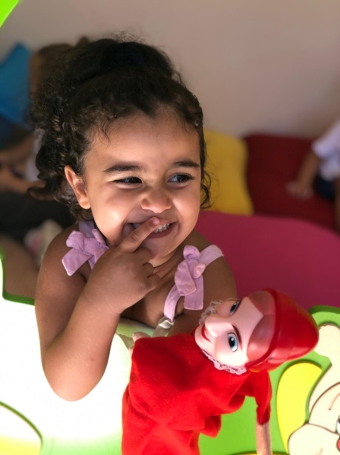
OKULUMUZ
OKULUMA BAŞLADIM (ŞARKI)
Okuluma başladım, her gün erken kalkarım
Önce yüzümü yıkar, saçlarımı tararım.
Kahvaltımı yaparım, dişlerimim fırçalarım
Elbiseleri giyip, hemen okula koşarım
Öğretmenim çok tatlı, melek mi melek
Arkadaşlarım da var hepsi bir çiçek
Oyunlarla şarkılarla biz eğleniriz
Öğretmenim biz seni pek çok severiz.
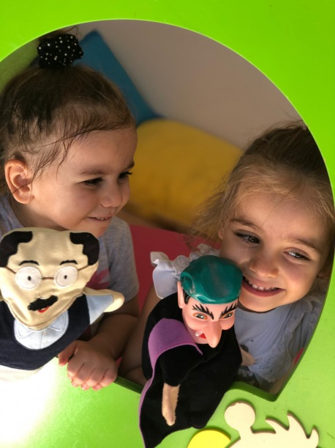
OKUL SEVGİSİ (ŞARKI)
Okulumu pek çok pek çok severim
Ayrı kalınca hemen özlerim
Okumayı yazmayı öğretir bana
Sevgiyi saygıyı gösterir bana
Okulumu pek çok pek çok severim
Ayrı kalınca hemen özlerim
Ulusu mu yurdumu sevdirir bana
Doğruyu yanlışı öğretir bana
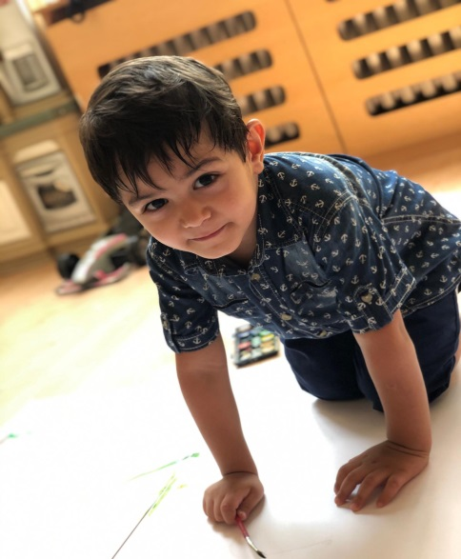
BİR GÜN OKULA GİDERKEN (PARMAK OYUNU)
Bir gün okula giderken Her şeye dikkat ederken
Küçük bir ihtiyarcık Yürüdü Yavaş cacık.
Hım hım hımhımhım (eller yumruk yapılarak açılıp kapanır)
Bir gün okula giderken her şeye dikkat ederken
Önde süslü bir hanım yürüdü adım adım
Tray lay lay tray lay lay (parmaklarla yürüme hareketi yapılır)
Bir gün okula giderken her şeye dikkat ederken
Bir çocuk topu attı Yere düştü patladı
Pom Pom Pom Pom (eller birbirine çarpar)
Bir gün okula giderken her şeye dikkat ederken
Brozanlı atlılar tozu dumana kattılar
Düt düt düt düt düt düt (sağ kol yukarı aşağı makinist taklidi yapılır.)
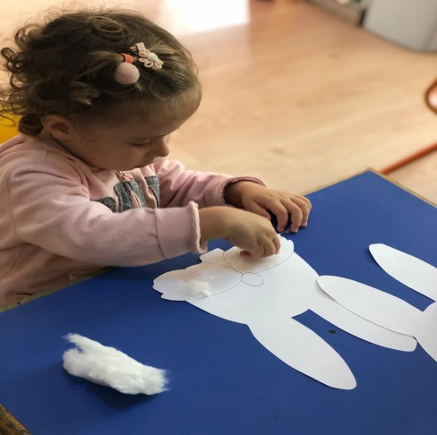
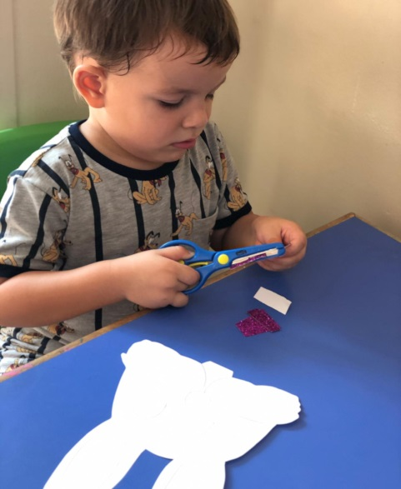
TOPLANMA ZAMANI İÇİN ÖĞRENİLEN ŞARKI
TOPLA TOPLA
Geldik bir oyunun sonuna, bak çok dağılmış oda
Oyun bitince etrafı toparlamak lazım sonra
Bebekler rafa haydi, arabalar kutuya haydi
Tüm oyuncaklar dolaplara hadi hop hop hadi hopla hopla
Topla topla odanı topla
Topla topla sınıfını topla
Topla topla her yeri topla
Bulamazsan onları üzülme sonra
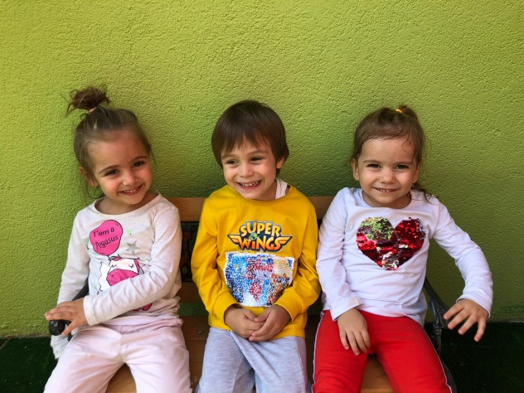
KAPLUMBAĞACIK (PARMAK OYUNU)
Bu benim küçük kaplumbağam işte
Onu küvete götürdüm yüzsün diye
Kaplumbağam bütün sabunun yemiş
Üstelikte bütün suları içti
Kaplumbağacığım hasta yatıyor
Hıçkırdıkça ağzından köpük patlıyor
(Hıçkırılır)
Köpük köpük köpük köpük köpük paaaaat
Köpük köpük köpük köpük köpük paaaat

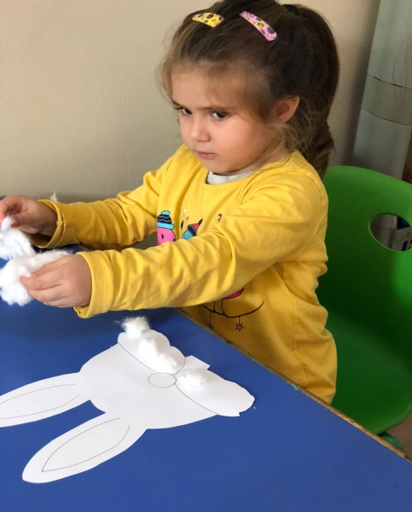
SINIF İÇİ GRUP OYUNLARI
ORMANDA Kİ MİNİK KUŞ
Ormanda ki minik kuş ……………’a konmuş (boşluklara çocuk ismi söylenir)
Ormanda ki minik kuş …………….’a konmuş
Ormanda ki minik kuş ………. Öğretmene konmuş
Ormanda ki minik kuş havada uçmuuuuş (uçma taklidi yaparlar.)
Ormanda ki minik kuş yatmış uyumuş (tüm çocuklar uyuma öykünmesi yaparlar)
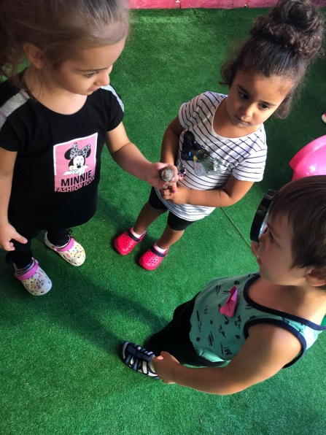
TAVŞAN KAÇ
Şu hendekte bir tavşan uyuyordu. Uyuyordu (tüm çocuklar uyuma öykünmesi yapar )
Var mı sana sataşan senin ile uğraşan
Tavşan kaç tavşan kaç tavşan kaç (tüm çocuklar sınıf içinde kaçışırlar )

Şu bahçe de bir tavşan geziyordu geziyordu
Varmı sana sataşan senin ile uğraşan
tavşan kaç tavşan kaç tavşan kaç

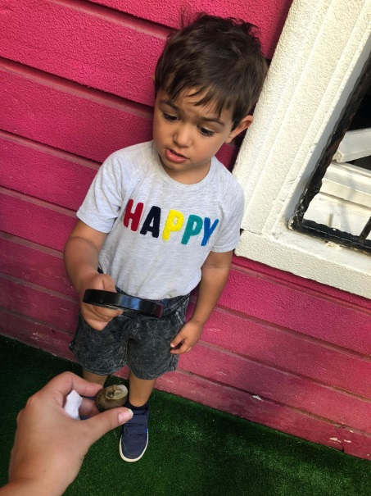

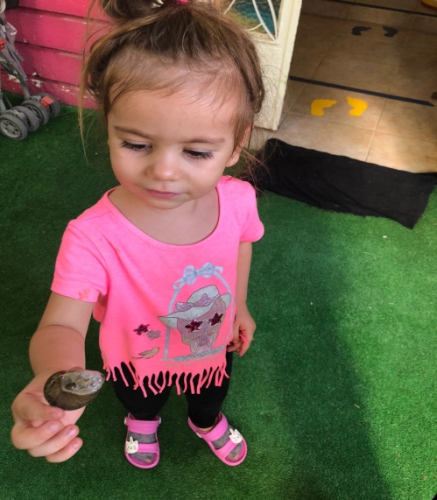

FEN ETKİNLİĞİ
MÜREKKEP İLE MİKROP DENEYİ
ETKİNLİĞİMİZ DE MÜREKKEP, SABUN,KULAK ÇUBUĞU VE SÜT DOLU BİR KABA İHTİYACIMIZ VARDI. SÜT DOLU KABA BİRAZ MÜREKKEP DÖKTÜK. SÜTÜN ÜSTÜNDE GEZEN MÜREKKEP MİKROBU TEMSİL EDİYORDU.KULAK ÇUBUĞUNU SABUNA BATIRIP ARDINDAN DA MÜREKKEPLİ SÜTE DALDIRDIĞIMIZDA TEMSİLİ MİKROPLAR KAÇTILAR. Böylece mikropların kaçması için ellerimizin sabun ve suya ile yıkanması gerektiği mesajı verildi.

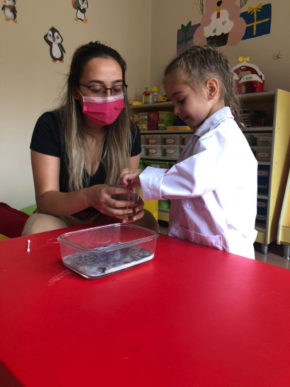
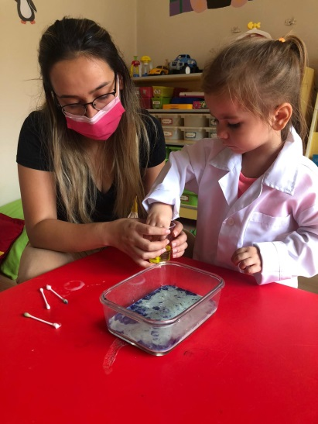
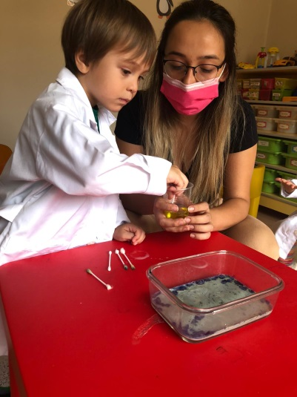

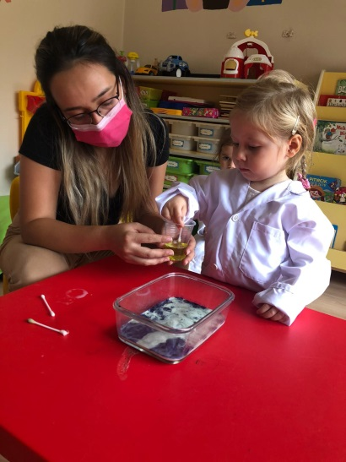
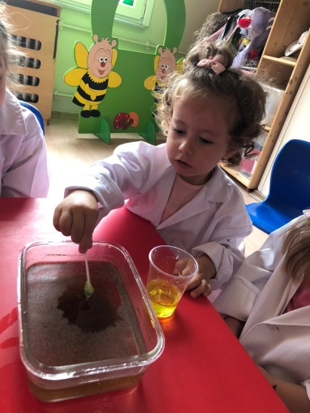
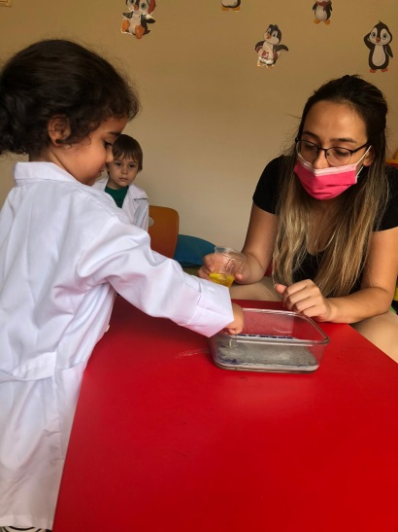

MUTFAK ETKİNLİĞİ
MALZEMELER: 1 kilo buğday, yarım kilo nohut, yarım kilo kuru fasulye, yarım kilo kuru üzüm, yarım kilo kuru kayısı, 4-5 tane karanfil,1,5 kilo toz şeker, nar, tarçın, ceviz içi, fındık, 1 bardak süt
YAPILIŞI: Bir gün önceden ıslatılan kuru bakliyatlar pişirilip büyük bir tencerede bir araya getirilip biraz daha su ilave edilerek kaynatılır. Daha sonra içine haşlanan kuru meyveler, karanfil, süt ilave edilir. Pişmesine yakın şeker konulduktan sonra 5-10 dk kaynatılıp soğumaya bırakılır. Soğuyan aşurenin üstüne nar, fındık, ceviz vb. ilave edilerek servis edilir. Afiyet olsun.
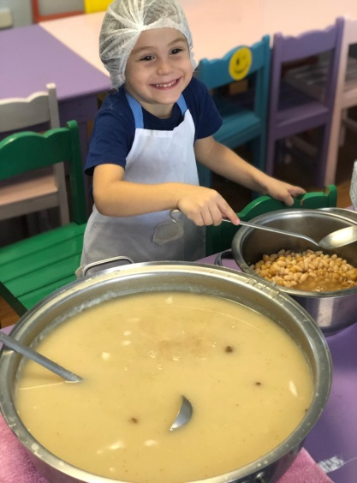
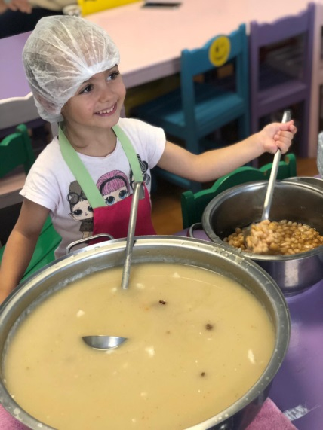
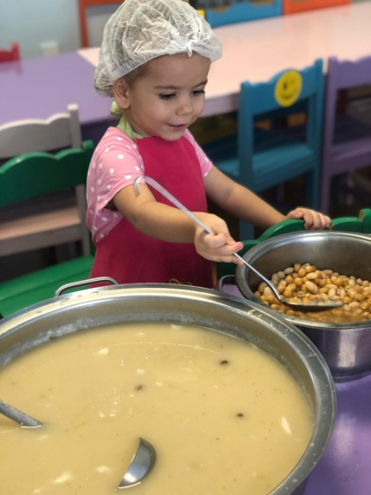

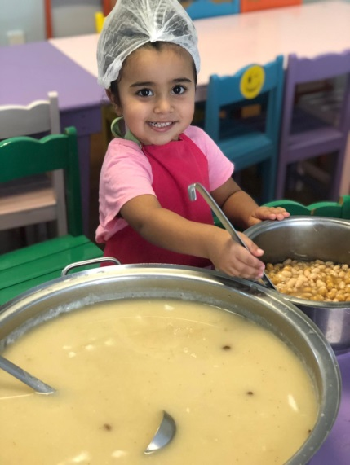
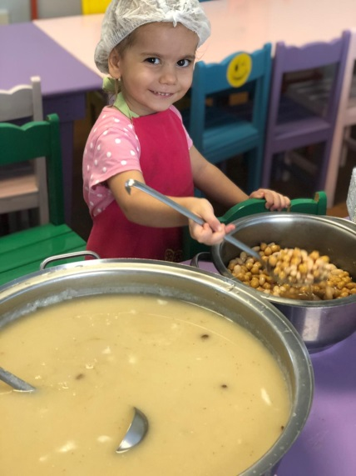

OKUL ÖNCESİNDE ORYANTASYON
Okul öncesi dönemde çocuk toplum ile bütünleşmeye ve çevresine uyum sağlama becerilerini kazanır. Sosyal, duygusal, öz-bakım becerileri, dil, kaba- ince motor becerileri çocuk bu dönemde çevresindeki yetişkinler ve akran çevresi ile kazanır. Bu dönemde kazanılan beceriler çocuğun var olan merak duygusu ile birleşerek içinde yaşadığı toplumu çevreyi ve dünyayı anlamasını sağlar. Okul öncesi dönem çocuğun ebeveyn- temel bakım veren kişiden ayrılarak deneyim ve edinimleri ile geldiği ilk sosyal kurumdur. Çocuğun aile ortamından ilk defa ayrılması ebeveyn ve çocuk açısından önemi farklıdır. Okula uyum süreci ebeveyn, öğretmen, çocuk ve akran arasında çok yönlü bir süreçtir.
Çocuklar için alışkanlıklarını değiştirmek çok kolay bir süreç değildir. Kendi davranışları ile sosyal çevrelerini kontrol etme becerisini sağlar iken aynı zamanda akran ile iletişim kurma, oyun kurma, iletişime girme ve paylaşma olgularını da destekler. Bu süreçte ebeveyn çocuğa ait tüm bilgileri okul ve öğretmen ile paylaştığında yaşayacağı deneyimleri her yaş döneminde yaşayacaktır. Bu süreçte göz önüne alınması gereken bazı noktalar vardır.
- Okul hakkında doğru izlenim oluşturma: Çoğu zaman ebeveynler çocuğun okulu sevmesi için okul hakkında ‘’Bir sürü oyuncak var, istediğin kadar oynayacaksın, arkadaşların olacak, çok eğleneceksin’’ gibi çocuğu beklentiye sokabilecek bir tablo oluştururlar. Bu durumda çocuk okulda sınırlar olduğunu, dilediği gibi davranamayacağını gördüğü zaman çelişki yaşar. Bu durum okula karşı tepki gösterme, gitmek istememe gibi uyum sorunlarına sebebiyet verebilir. Bu sebep ile okul hakkında gerçekçi ve net bilgi vermek oldukça önemlidir.
- Kademeli başlangıç yapmak: Nasıl ki ek gıdaya geçiş sürecinde tüm besinler eş zamanlı çocuğa verilmez ise okula uyum sürecinde de iki saat süre ile başlayarak çocuğun uyum süresi arttıkça okulda geçirdiği süreç, yemek ve uyku saatleri arttırılmalıdır. Bu geçiş süreci kolaylaştırıcı etki olacaktır.
- Sınırları belirleme: İstemediğinde okula gitmemesi, erken okuldan çıkma, özgür davranma gibi davranışlar çocuğun belirli bir düzene girmesini zorlaştıracaktır. Okul programını çizerek somutlaştırıp çocuk ile birlikte yapmak süreci destekleyecektir.

